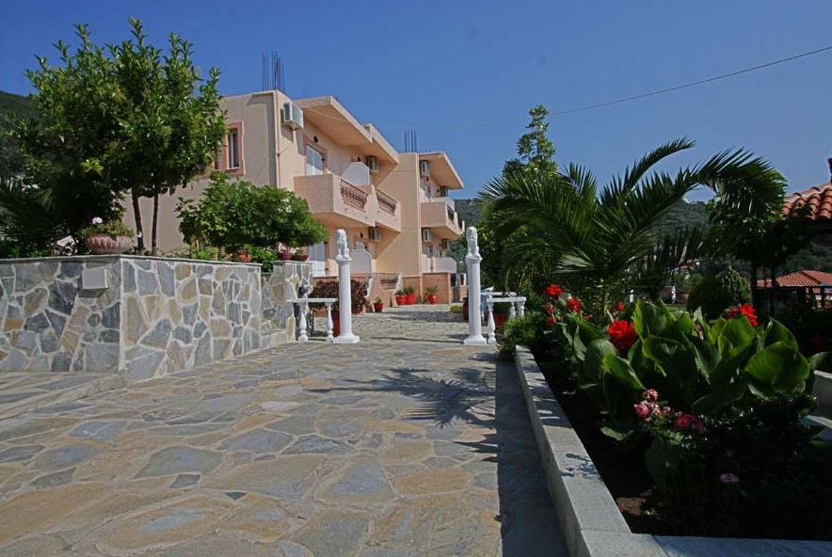
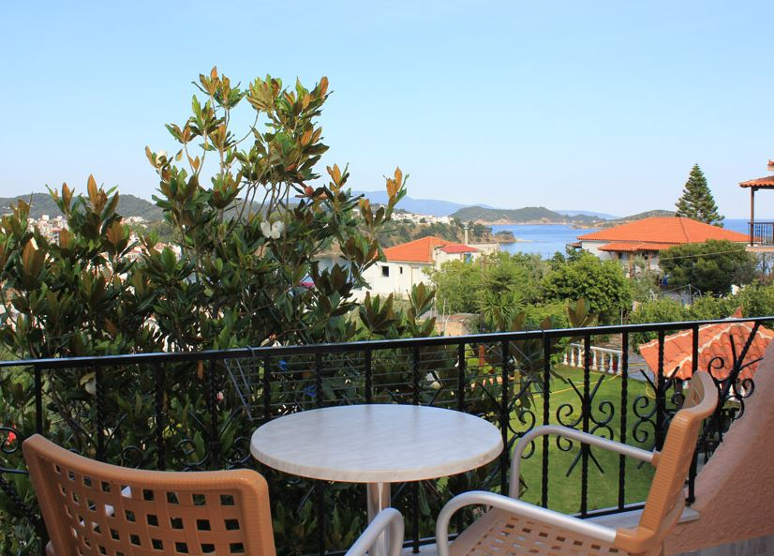
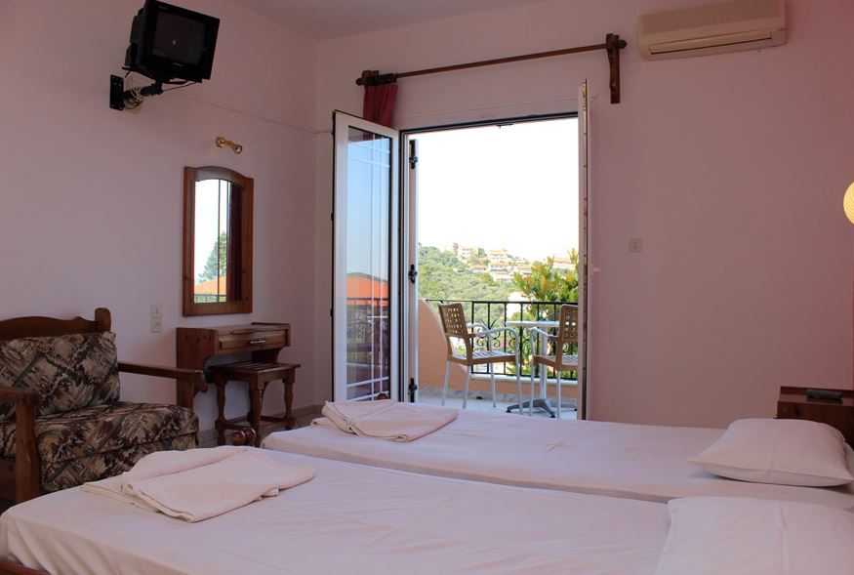
Olga Studios & Apartments
MEGALI AMMOS
TRANSPORT AVION - CURSA CHARTER
PLECARI DIN BUCURESTI, CLUJ-NAPOCA SI TIMISOARA

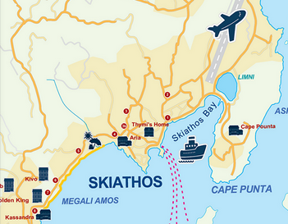
Localizare: Studio-urile Olga se afla in imediata apropiere a orasului Skiathos, la aproximativ 1 km departare de statia de autobuz numarul 4, locul cel mai potrivit de pornire in explorarea centrului vechi al asa numitei „Chora” (Capitala insulei). Pe strada principala (Papadiamantis) si in portul turistic se poate ajunge pe jos intr-o plimbare relaxanta.
Olga Studios
Pozitionarea la doar 50 de metri de statia numarul 5 a liniei de autobuz face ca toate plajele importante de pe insula Skiathos sa fie accesibile in maxim 20 de minute.
De fapt, cea mai apropiata plaja se afla chiar in dreptul Vilei Olga la doar 100 de metri distanta si se numeste Plaja „Megali Amos”, in traducere „Nisipul cel mare” sau mai corect, „Plaja cea mare”. Megali Amos este prima plaja intalnita mergand pe partea de sud a insulei catre vest, catre cea mai cunoscuta si mediatizata plaja, celebra plaja Koukounaries.
Cele doua corpuri de cladire ale Complexului Olga Studios & Apartments se afla intr-o gradina cocheta, bine ingrijita si amenajata cu gust. Locatia impresioneaza prin cadrul natural deosebit care imbina armonios vegetatia exotica, luxurianta cu cea tipic greceasca, specifica pentru Skiathos si insulele Sporade, cu livezi de maslini, flori de leandru, pini si trandafiri. Intreg ansamblul este incantator, cu privelisti superbe catre oras si catre mare. De aici se vede orasul Skiathos, golful Megali Amos, Peninsula Punta ce formeaza un dig natural pentru portul orasului, insulele Tzougria, Maragos si Arko si chiar si Insula Skopelos, ce se zareste maiestoasa in departare.
Ai impresia ca totul in gradina a „rasarit” in mod natural dar poti sa ghicesti si sa intelegi totusi ca doamna Alexandra proprietara Vilei si-a pus amprenta pe fiecare detaliu si nu a lasat nimic la voia intamplarii. Gradina si camerele sunt intretinute intr-o curatenie si ordine desavarsite. Proprietarii au amenajat si doua foisoare unde turistii se pot relaxa dupa o zi „istovitoare de vacanta” si unde pot sa se bucure de adierile brizei si parfumurile insulei si a gradinii, parfumuri, arome si privelisti dupa care ospetii vor tanji si de care isi vor aminti cu placere mai tarziu cand se vor fi intors din vacanta. Cei ce au mai fost in Skiathos isi amintesc cu placere si identifica cu siguranta parfumul unic al insulei Skiathos.

Facilitati Vila: Complexul Olga Studios & Apartments ofera posibilitatea parcarii intr-un spatiu privat aflat chiar la intrarea in curte, servicii de curatenie si schimbare a lenjeriei si prosoapelor de trei ori pe saptamana, petrecerea timpului intr-un mediu traditional specific, inconjurat de o gradina frumoasa, ideala pentru petrecerea linistita a dupa-amiezelor calduroase. De asemenea, turistii se pot delecta cu program de plaja si baie la piscina hotelului din apropiere – Palamira Studios. Mai mult decat atat, ca o facilitate generala a insulei Skiathos, e bine de stiut ca toate piscinele din insula au accesul liber, singura conditie impusa de bunul simt este aceea de a comanda produse sau servicii de la barul piscinei. Dar, ca o remarca retorica a autorului am spune: ce piscina e mai mare, mai frumoasa si mai sanatoasa ca Marea insasi?...
La etajul cladirii de la intrare se afla cele 3 apartamente cu vedere directa catre mare, formate dintr-un dormitor si o camera de zi in care este amenajata o chicineta dotata cu cele necesare prepararii si servirii mesei. In camera de
zi sunt una sau doua canapele. In Apartamente pot fi cazati maxim 2 adulti si doi copii cu varsta maxima de 16 ani.
In cel de-al 2-lea corp se afla 8 studiouri dispuse pe doua nivele din care 6 permit cazarea unui copil de 16 ani in camera cu 2 adulti. Celelate doua studiouri sunt destinate cazarii a maxim 2 adulti. Cele 8 studiouri sun distribuite in mod egal pe cele 2 nivele ale vilei. Cele 4 studiouri de la etaj beneficiaza de vedere partiala la mare.
Acessul la internet wireless este disponibil in ambele corpuri de cladire ale vilei si este gratuit.
Folosirea aparatelor de aer conditionat este gratuita, turistii sunt rugati sa utilizeze aparatele in mod responsabil, cu usile de la camere inchise.

Facilitati camere: toate camerele sunt confortabile, fiind mobilate foarte practic si placut, pentru a avea toate facilitatile necesare. Fiecare camera are TV, aer conditionat (inclus in pretul pachetului), baie cu dus, balcon la studiouri si terasa la apartamente, chicineta dotata cu plita, frigider, hota, filtru de cafea si vesela. Proprietara vilei face curatenie la interval de doua zile, ocazie cu care se schimba si lenjeria de pat si prosoapele.

Site oficial hotel: www.olgastudios.com

